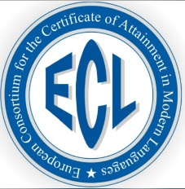



Дати іспитів ECL у 2023 р

на базі Кафедри угорської філології

Українсько-угорського навчально-наукового інституту УжНУ

Лютий – з англійської та німецької мови
03 лютого – рівень C1
04 лютого – рівень B2
термін реєстрації: 09.01.2023 р.

Квітень – з англійської, німецької, французької, румунської, російської, польської мов
31 березня – рівень А2, B1, C1
01 квітня – рівень B2
термін реєстрації: 07.03.2023 р.

Червень – з англійської, німецької, чеської, словацької та угорської мов
09 червня – рівень A2, B1, C1
10 червня – рівень B2
термін реєстрації: 11.05.2023 р.

Вересень – з англійської та німецької мови
29 вересня – рівень C1
30 вересня – рівень B2
термін реєстрації: 01.09.2023 р.

Листопад – з англійської, німецької, угорської мов
24 листопада – рівень A2, B1, C1
25 листопада – рівень B2
термін реєстрації: 02.11.2023 р.

УжНУ, УУННІ, Кафедра угорської філології
88000 Ужгород, вул. Університетська 14
Т: +38050 187 3934, magyar.filologia.une@gmail.com

